XXXXX（20 Pt黑体居中）

XX¹, XXX^{1，2} (小三仿宋居中)

1.桂林理工大学 广西高校行星地质演化重点实验室, 广西 541006; (8.5 Pt宋体居中，单位需写全称)
2.XXXX XXXX, 北京 XXXXXX
摘 要(小五黑体): 包含学术研究类文章摘要的四要素：研究目的、方法、结果、结论；综述类的文章，应涵盖该领域的主要成果和研究进展，提出作者的观点和见解，指出这一主题继续研究的方向......(8.5 Pt宋体)
关键词(小五黑体):建议关键词为4-8个，从大领域、小领域、研究方法、研究对象、使用数据、主要结果、热点检索词等方面精选关键词(8.5 Pt宋体)

表1双光源几何光学模型（稀疏条件）参数设置(小五黑体,三线表)（可省）
参数 | 单位 | 数值[范围]
太阳光源强度（IR） | w/m²/nm | 1
激光光源强度（LR） | w/m²/nm | 1[0.5-2]
直照树冠反射率（Rc） | — | 0.3
阴影树冠反射率（Rt） | — | 0.07
阴影地面反射率（Rz） | — | 0.03
直照地面反射率（Rg） | — | 0.2
太阳光源强度（IR） | w/m²/nm | 1

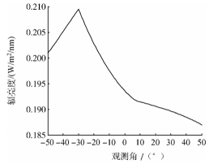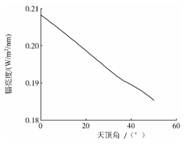
- 太阳入射角为-30° (b) 0°观测角(8 Pt宋体)
图1 不同观测角和天顶角下几何光学模型反射光强变化(小五宋体) （可省）

参考文献(References)（五号 按中英文字母顺序排序，先中后英）（可省）
缪秉魁, 胡森, 陈宏毅, 张川统, 夏志鹏, 黄丽霖, 薛永丽, 谢兰芳. 2021. 中国陨石学与天体化学研究进展(2011—2020). 矿物岩石地球化学通报, 40(6): 1272-1286
Giebner T, Jaumann R and Schröder SE. 2016. Reevaluating surface composition of asteroid (4) vesta by comparing HED spectral data with dawn framing camera (FC) observations. In: Proceedings of the 79th Annual Meeting of the Meteoritical Society. Berlin: LPI, 6372-6372
Weisberg MK, McCoy TJ and Krot AN. 2006. Systematics and Evaluation of Meteorite Classification. In: Lauretta DS and McSween Jr HY (eds.). Meteorites and the Early Solar System II. Tucson: University of Arizona Press, 19-52
Yamaguchi A, Shirai N, Okamoto C and Ebihara M. 2017. Petrogenesis of the EET 92023 achondrite and implications for early impact events. Meteoritics & Planetary Science, 52(4): 709-721

